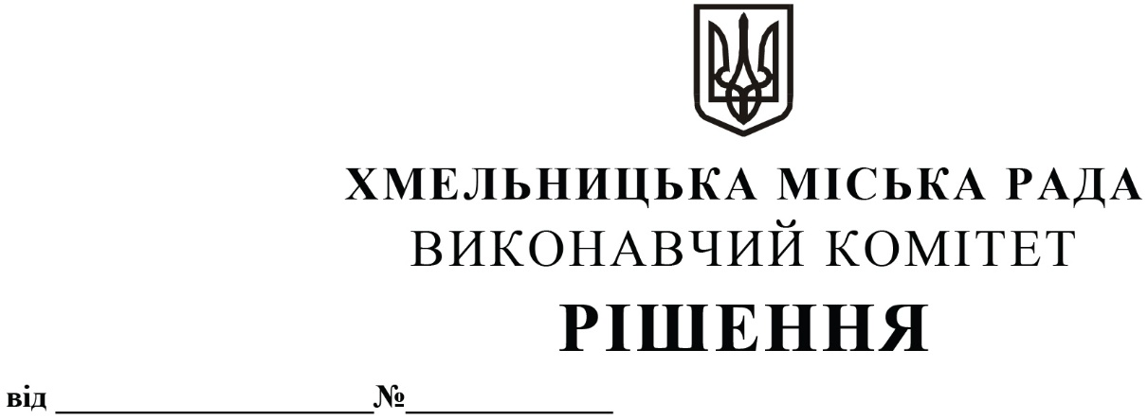

Про призначення тимчасового автомобільного перевізника на приміському автобусному маршруті загального користування № 15

Розглянувши клопотання управління транспорту та зв’язку, лист Хмельницького комунального підприємства «Електротранс», керуючись Законами України «Про автомобільний транспорт», «Про місцеве самоврядування в Україні», виконавчий комітет міської ради

ВИРІШИВ:

1. Призначити Хмельницьке комунальне підприємство «Електротранс» тимчасовим автомобільним перевізником на приміському автобусному маршруті загального користування № 15 «Хмельницький - Шаровечка».

2. Уповноважити начальника управління транспорту та зв’язку Костика К. О. від імені виконавчого комітету укласти з Хмельницьким комунальним підприємством «Електротранс» тимчасовий договір про організацію пере­ве­зення пасажирів на приміських автобусних маршрутах загального користування на території Хмельницької міської територіальної громади, терміном на 3 (три) місяці.

3. Контроль за виконанням рішення покласти на управління транспорту та зв’язку та заступника міського голови М. Ваврищука.

Міський голова Олександр СИМЧИШИН